Základy animace 2
- Pomocná kresba
Při kreslení na pauzovací papír nepřistupujeme přímo, ale přes pomocnou kresbu. Na volné listy pauzovacího papíru si nakreslíme animovaný objekt a obkreslujeme jej tak dlouho, dokud nejsme zcela spokojeni. Pak teprve přeneseme pečlivě kresbu na dírkovaný (lochovaný) pauzovací papír a fázi označíme číslem (1 - jedno okno, 2, 3 - dvě okna, 4 - 10 – více oken). Výhodou je, že pomocnou kresbou můžeme libovolně posouvat a natáčet až splňuje naše představy o umístění objektu.
- Fáze dopadu míčku
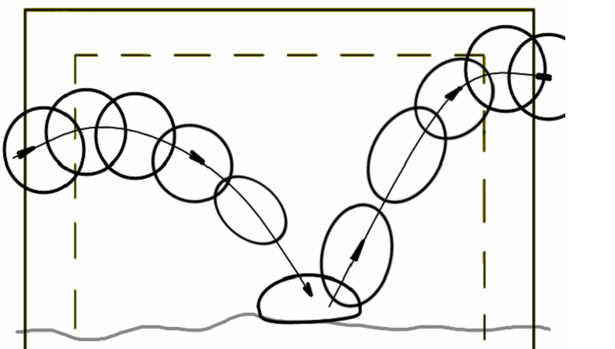
- Barva
Zatím jsme se bavili jen o animaci, kterou nakreslíme formou kreseb. Jakmile je animace hotova, následuje skenování, retušování a barvení. Tyto práce jsou spíše technického rázu a je potřeba si uvědomit, že špatnou animaci nezachrání ani zlatá barva. Animovaný film, i ten nejkratší, se musí řídit tvůrčím a výrobním procesem. Samozřejmě je možné skenovat už hotové kolorované kresby (pastelkami apod.)
- Oživení - digitalizace
Nejjednodušší způsob digitalizace je pomocí skeneru. Menší problém, který je potřeba vyřešit, je připevnit ke skeneru podobný přípravek s kolíky na fixaci obrázků. V praxi se ukázalo, že stačí připevnit přípravek na fixaci obrázků ke skeneru běžnou průhlednou lepicí páskou vedle příklopného víka.
Jako první budeme skenovat základní formát, pak mutrfázi a nakonec jednotlivé fáze. Teď záleží na typu skeneru, jak budete dál postupovat. Ideální skenery pro náš případ jsou tzv. dvouprůchodové. První průchod digitalizuje předlohu pouze pro náhled. Ve skeneru je nutné vytvořit prostředí podle základního formátu a uložit jej, aby každá fáze m ě la naprosto stejný ořez. Druhý průchod již jen znova načte ohraničenou část a uloží jako soubor.
Názvy jednotlivých fází je vhodné postupně číslovat, pro sestavování konečné animace. Další postup závisí na typu nákresu a na typu výstupu.

Další způsoby animace
Oproti kresleným animacím musíme začít od popisu technického zařízení. K dispozici potřebujeme animační stůl, jehož základem je pracovní deska - sklo. Na této ploše se provádí hlavní hra. Pod sklem je položeno pozadí, které musí mít možnost samostatného nasvícení. Toto pracoviště slouží k výrobě poloplastických a ploškových filmů.
Dále potřebujeme zařízení pro snímání obrazu, které lze připojit k počítači. Zde je možné použít i běžnou kameru, která má online výstup obrazu. Téměř každá kamera má výstup tzv. komposit - konektor cinch. Tento výstup je svou kvalitou nejméně kvalitní, ale pro běžnou animaci by měl dostačovat. Mnohem vhodnější je výstup S-VIDEO, který v sobě nese více barevných informací. Kamera musí být umístěna na stativu nebo na stojanu (nájezdu), který je napevno připevněn k podložce na které provádíme animaci.
Použitá kamera by měla mít možnost vypnout automatické zaostřování, popř. automatické nastavení balancování bílé. Pro manuální nastavení kamery použijeme speciální šedou tabulku, podle které se nastav í správná expozice, která se musí také zablokovat. K nastavení poslouží i tabulka, na které jsou pomocné obrazce a barvy.
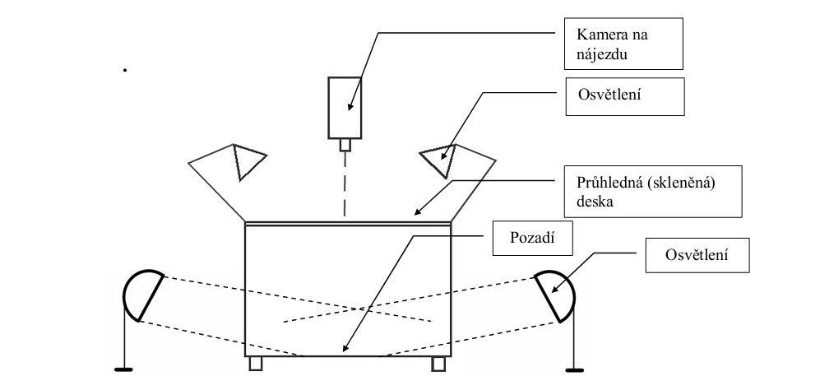
Schéma pracoviště s kamerou
Postup animace
Nejprve si označíme formát na skleněné podložce, tak aby v kameře nebyl vidět. Můžeme to provést omyvatelným fixem. Do středu aktivní plochy umístíme testovací tabulku. Po vypnutí automatiky u kamery, zaostříme a nastavíme obraz podle potřeby. Zaostřování kontrolujeme na obrazovce počítače.
Nyní na aktivní část podložky umístíme předměty, které nám budou sloužit k animaci (dřevěné kostky, plastelína, kousky papíru, látka, kamínky atd.)
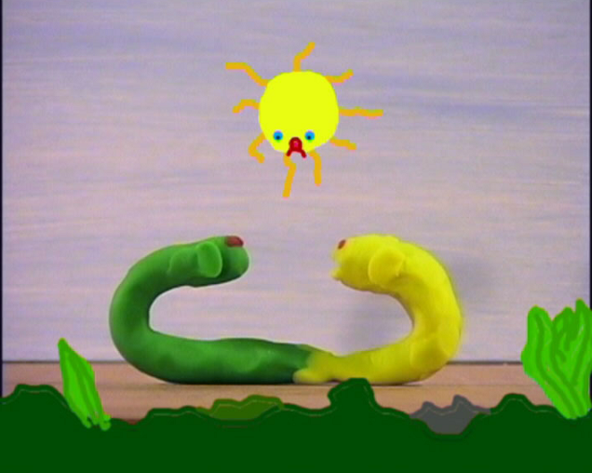

Použitá literatura:
DOJČAR, Zdeněk. Barva. Brno. Vysoké učení technické v Brně, 2003.
KAPOUNOVÁ, Jana. Zpracování grafických informací. Ostrava: Ostravská univerzita v Ostravě, 2002.
KOSTOLÁNYOVÁ, Kateřina. Úvod do multimédií: (grafika, hudba a zvuk). Vyd. 1. Ostrava: Ostravská univerzita, Pedagogická fakulta, 2003, 54 s. Systém celoživotního vzdělávání Moravskoslezska. ISBN 80-704-2924-0.
NAGYOVÁ, Ingrid. Audiovizuální prostředky. Ostrava: Ostravská univerzita v Ostravě, 2004.
NOGA, Pavel a Marek KOLASA. Grafické zpracování informací (Desk Top Publishing). Vyd. 1. Ostrava: Ostravská univerzita, Pedagogická fakulta, 2003, 50 s. Systém celoživotního vzdělávání Moravskoslezska. ISBN 80-7042-947-X.
ŠTEFAN, Radim a Dalimil KOUTEK. Digitální zpracování a animace. Vyd. 1. Ostrava: Ostravská univerzita, 2003, 46 s. Systém celoživotního vzdělávání Moravskoslezska. ISBN 80-704-2917-8.
ŠTEFAN, Radim. Zvuk a počítače. Ostrava: Ostravská univerzita v Ostravě, 2002.

